Обзор обращений граждан, поступивших в
Федеральную службу по надзору в сфере здравоохранения,
в феврале 2018 года

В феврале 2018 года в центральный аппарат Федеральной службы по надзору в сфере здравоохранения поступило 2869 обращений граждан, в территориальные органы Росздравнадзора по субъектам Российской Федерации – 4224. Данные показатели говорят об увеличении количества обращений граждан в центральный аппарат Росздравнадзора на 20,7% (493 обращения) и в территориальные органы Росздравнадзора по субъектам Российской Федерации на 12,9% (483 обращения) по сравнению с январем 2018 года.
Анализ динамики поступления обращений граждан показал, что в центральный аппарат Росздравнадзора количество писем граждан по вопросам качества оказания медицинской помощи населению увеличилось на 187 обращений или на 13,6% и составило 1560 обращений; по вопросам лекарственного обеспечения обратилось 833 гражданина, что на 146 обращений или 21,3% больше по сравнению с январем 2018 года. В территориальных органах Росздравнадзора по субъектам Российской Федерации в феврале 2018 года по сравнению с январем 2018 года также наблюдается увеличение количества обращений по вопросам качества оказания медицинской помощи населению - на 1,6% (с 2361 обращения в январе до 2399 обращений в феврале) и по вопросам лекарственного обеспечения отдельных категорий граждан - на 29,2% (с 995 обращений в январе до 1286 обращений в феврале).

Таблица. Обращения, поступившие в Росздравнадзор в феврале 2018 года

Форма обращения | Центральный аппарат Росздравнадзора | Территориальные органы Росздравнадзора по субъектам Российской Федерации
Электронный документ | 60,9% | 39,5%
Письменное обращение | 25,7% | 50,8%
Телефоны «Горячей линии» | 13,4% | 9,3%
Другое | - | 0,4%

Количество поступивших обращений граждан на 100 тыс. жителей в феврале 2018 года в целом соответствует среднему показателю по России во всех федеральных округах, за исключением Северо-Кавказского и Дальневосточного, откуда за месяц поступило наименьшее количество обращений. Самые высокие показатели активности граждан отмечены в Центральном и Южном федеральных округах. В Центральном, Южном, Северо-Западном, Приволжском, Сибирском и Уральском федеральных округах активнее всего направляли свои обращения авторы, проживающие в г. Москве, г. Санкт-Петербурге, Калининградской, Московской, Мурманской, Псковской, Саратовской, Тамбовской, Ульяновской и Челябинской областях, Республиках Башкортостан, Хакасия, город федерального значения Севастополь, Алтайском, Краснодарском и Красноярском краях.

График. Структура обращений граждан, поступивших в Росздравнадзор в феврале 2018 года

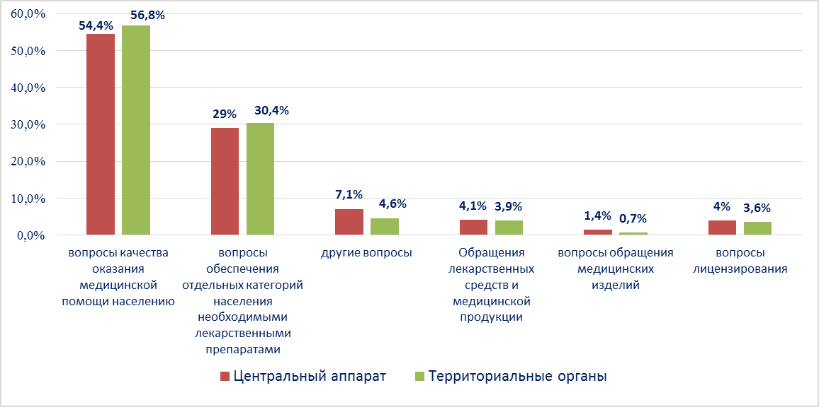

Наиболее часто граждане обращались в Росздравнадзор по вопросу ненадлежащего, по мнению заявителей, качества медицинской помощи, оказанной в медицинских организациях, находящихся в ведомстве субъекта Российской Федерации – 74,2%, федеральных медицинских организаций 6,8% обращений, в 16,1% обращений содержались жалобы на частные медицинские организации, 2,9% обращений поступило с жалобами на ведомственные медицинские организации.
По результатам рассмотрения обращений граждан в центральном аппарате и территориальных органах Росздравнадзора по принадлежности в органы государственной власти в сфере здравоохранения по субъектам Российской Федерации, иные государственные органы, органы местного самоуправления и другие организации направлено на рассмотрение в соответствии с действующим законодательством 3843 письма, 2014 авторам даны необходимые разъяснения, отказано в удовлетворении просьб 32 гражданам, приняты меры для реализации законных прав и интересов граждан по 288 обращениям.
По результатам документарных и выездных проверок, а также анализа информации, полученной из органов государственной власти в сфере здравоохранения по субъектам Российской Федерации, факты, изложенные заявителями, не подтвердились в 340 случаях, в 206 случаях факты подтвердились полностью, в 78 обращениях факты подтвердились частично. По результатам проверок информация направлена в органы государственной власти и прокуратуры субъектов Российской Федерации, выданы предписания об устранении выявленных нарушений, составлены протоколы об административном правонарушении.

